团 体 标 准
T/CECS XXX-201X

中国工程建设标准化协会标准

不锈钢二次供水水箱
Stainless steel secondary water supply tank

（征求意见稿）

目 次
前言 1
1 范围 2
2 规范性引用文件 2
3 术语和定义 2
4 分类、尺寸和标记 3
4.1 分类 3
4.2 尺寸 3
4.3 标记 4
5 材料 4
5.1 单板材料 4
5.2 附件材料 4
6 技术要求 5
6.1 单板 5
6.2 水箱 5
6.3 水箱附件 5
7 检验方法 6
7.1 单板 6
7.2 水箱 7
8 检验规则 8
8.1 检验分类 8
8.2 出厂检验 8
8.2 型式检验 8
9 标志、包装、运输、贮存 9
9.1 标志 9
9.2 包装 10
9.3 运输 10
9.4 贮存 10
附录A(资料性附录） 水箱组装图 11
附录B(资料性附录） 水箱单板及拉筋厚度要求 13
附录C(资料性附录） 焊接安装 15
附录D（资料性附录) 水箱基础 17
附录E（资料性附录) 水箱公称容积与有效容积 18
附录F（资料性附录） 清洗消毒、保养维护及日常管理 19

Contents
Preface 1
1 Scope 2
2 Normative reference 2
3 Terms and definitions 2
4 Classification,measure and Marking 3
4.1 Classification 3
4.2 Measure 3
4.3 Marking 4
5 Materials 4
5.1 Veneer materials 4
5.2 Accessory materials 4
6 Technical requirement 5
6.1 Panels 5
6.2 Water tank 5
6.3 Tank accessories 5
7 Testing method 6
7.1 Panels 6
7.2 Water tank 7
8 Inspection rules 8
8.1 Inspection classification 8
8.2 Factory inspection 8
8.3 Type inspection 8
9 Marking, packaging, tansportation, storage 9
9.1 Marking 9
9.2 Packaging 10
9.3 Tansportation 10
9.4 Storage 10
Appendix A（informative appendix） Assembly drawing of water tank 11
Appendix B（informative appendix） Thickness requirements for panel and rib of water tank 13
Appendix C（informative appendix） Welding installation 15
Appendix D（informative appendix） Water tank foundation 17
Appendix E（informative appendix） Water tank nominal volume and effective volume 18
Appendix F（informative appendix） Cleaning,disinfection,maintenance and daily management 19

前 言
本标准按照GB/T 1.1-2009和GB/T 20001.10-2014给出的规则起草。
本标准按中国工程建设标准化协会“关于下达《中国工程建设标准化协会2017年第一批产品标准试点项目计划》的通知”（建标协字【2015】13号）的要求制定。
请注意本标准的某些内容可能直接或间接涉及专利，本标准的发布机构不承担识别这些专利的责任。
本标准由中国工程建设标准化协会提出。
本标准由中国工程建设标准化协会建筑与市政工程产品应用分会归口管理。
本标准负责起草单位：悉地国际设计顾问（深圳）有限公司、安徽皖水水务发展有限公司。
本标准参加起草单位：中国建筑西北设计研究院有限公司、中元国际（上海）工程设计研究院有限公司、青岛理工大学建筑设计院、安徽省建筑设计研究总院股份有限公司、上海同宽建筑设计股份有限公司、阜阳市供水总公司、合肥市卫生和计划生育综合执法监督所、安徽兴安电气设备股份有限公司、合肥华建供水技术有限公司、铠延机电设计（上海）有限公司、江苏铭星供水设备有限公司。
本标准主要起草人：
本标准主要审查人：

1 范围
本标准规定了不锈钢二次供水水箱的术语和定义，分类，材料与部件，水箱间设置，要求，检验方法，检验规则以及标志、包装、运输、储存。
本标准适用于民用与工业建筑中生活饮用水不锈钢二次供水水箱。

2 规范性引用文件
下列文件对于本文件的应用是必不可少的。凡是注日期的引用文件，仅注日期的版本适用于本文件。凡是不注日期的引用文件，其最新版本(包括所有的修改单)适用于本标准。
GB 50015 建筑给水排水设计规范
GB 5749 生活饮用水卫生标准
GB 5750 生活饮用水标准检验方法
CJJ 140 二次供水工程技术规程
12S101 矩形给水箱
GB/T 12467.3 金属材料熔焊质量要求第3部分一般质量要求
GB/T 13912 金属覆盖层钢铁制件热浸镀锌层技术要求及试验方法
GB/T 17219 生活饮用水输配水设备及防护材料的安全性评价标准
GB/T 3280 不锈钢冷轧钢板和钢带
GB/T 4237 不锈钢热轧钢板和钢带
GB/T 20878 不锈钢和耐热钢牌号及化学成分
GB/T 222 钢的成品化学成分允许偏差
GB/T 228.1 金属材料 拉伸试验 第1部分：室温试验方法
GB/T 4334 金属和合金的腐蚀不锈钢晶间腐蚀试验方法
GB/T 191 包装储运图示标志

3 术语和定义
下列术语和定义适用于本标准。
3.1
不锈钢水箱单板 stainless steel water tank panel
采用不锈钢板通过模压而成的特定机构尺寸的部件。
3.2
不锈钢二次供水水箱 stainless steel secondary water supply tank
采用不锈钢水箱单板、连接件及其他附件按照一定的结构形式组装而成，用于贮存与供应生活饮用水的水箱（简称不锈钢水箱）。
3.3
组合式不锈钢水箱 combined stainless steel water tank
采用不锈钢水箱单板，经氩弧焊接成型的水箱，内部以拉筋作为承压受力构件。
3.4
装配式不锈钢水箱 assembled stainless steel water tank
采用不锈钢水箱单板，经紧固件连接成型的水箱，内部以拉筋作为承压受力点。
3.5
无拉筋式不锈钢板水箱 tensile-free stainless steel water tank
采用不锈钢水箱单板，经氩弧焊接或紧固件连接成型的水箱，水箱内部无拉筋，外部采用箍筋作为承压受力点。
3.6
水箱附件
主要包括进水管、出水管、溢流管、泄水管、通气管、液位计、人孔、内外爬梯、消毒设备、槽钢底座等。
3.7
煤油渗透试验 kerosene penetration test
将焊接接头能够检查的一面清理干净，涂以白粉浆，晾干后，在焊接接头另一面涂以煤油，使表面得到足够的浸润，经半小时后以白粉上没有油渍为合格。

4 分类、尺寸和标记
4.1 分类
按组装形式分为：组合式、装配式及组合无拉筋式，具体组装图见附录A。

4.2 尺寸

水箱的长、宽、高为单板尺寸的整数倍，其高度一般不超过3m；单板外形尺寸一般500mm*500mm,500mm*1000mm,1000mm*1000mm。
注：单板外形尺寸可以依据用户要求进行设计。

4.3 标记

4.3.1 标记方法

水箱类型应按外形尺寸和组装形式进行标记，标记方法如下：
SYBX -□*□*□-□
ZH 组合式，ZP装配式，ZHW 组合无拉筋式
水箱高，m；
水箱宽，m；
水箱长，m；
生活饮用水不锈钢供水水箱
4.3.2 标记示例
长5m、宽4m、高2m的装配式生活饮用水不锈钢供水水箱，其标记为：SYBX-5*4*2-ZP。
长8m、宽5m、高2.5m的组合无拉筋式生活饮用水不锈钢供水水箱，其标记为：SYBX-8*5*2.5-ZHW。

5 材料
5.1 单板材料
单板材料材质应不低于06Cr19Ni10（S30408），并应符合GB 5749的规定。
5.2 附件材料
5.2.1 拉筋等连接件所用材料应与与水箱单板材质一致。
5.2.2 进水管、出水管所用材料应与与水箱单板材质一致。
5.2.3 溢流管、泄水管、通气管材质应不低于06Cr19Ni10（S30408）。
5.2.4 人孔可以直接由水箱单板加工而成；若另行制作，所用材料应与水箱单板材质一致。
5.2.5 焊接焊丝应采用比水箱单板材质更高一级的材料。
5.2.6 水箱内爬梯所用材料材质应与水箱单板材质一致；外爬梯材质不应低于06Cr19Ni10（S30408）。
5.2.7 水箱槽钢底座应采用热浸镀锌槽钢，其镀层应符合GB/T 13912的规定，外涂环氧树脂防腐。

6 技术要求

6.1 单板
6.1.1 外观
单板内外表面颜色应均匀一致，无明显划痕、锤印、烧痕、锈蚀，不应有机械碰撞造成的明显的凹凸。

6.1.2 化学成分
单板的化学成分应符合GB/T 20878的规定，其允许偏差应符合GB/T 222的规定。
6.1.3 板材厚度
水箱板材厚度要求见附录B。单板厚度公差满足不锈钢冷轧钢板GB/T 3280和不锈钢热轧钢板GB/T 4237的公差厚度要求；若水箱高度是非标，则其板厚参照上一个等级执行（如2.7m高水箱，板厚参照3.0m高）。
6.1.4 耐腐蚀性能
单板耐腐蚀性能应符合GB/T 3280的规定。
6.2 水箱

6.2.1 水箱外观
水箱成型后水箱单板之间应连接平整，连接线平直，角接处互相垂直；不得有变形、渗漏或漏水现象。水箱顶板、底板、侧板、拉筋、爬梯以及所有进出水口之间应全部满焊。
6.2.2 水箱性能
水箱性能应符合表1的规定。
表1 水箱性能
项目 | 性能要求
渗漏性 | 在焊缝一面涂煤油，使表面得到足够的浸润，30min后另一面无油渍；
满水性能 | 装满水24h后，无渗漏现象
水质性能 | 水箱储水24h后水质应符合GB 5749的规定
6.3 水箱附件
6.3.1 水箱内拉筋厚度不应小于其连接的水箱单板厚度，拉筋宜做成槽钢或方钢型，安装前去除毛刺并做卷边或钝化处理，拉筋两端与板连接处应设置放射辅筋。
6.3.2 水箱人孔必须加盖、带锁、封闭严密，人孔高出箱外顶不应小于0.1m；圆形人孔直径不应小于0.7m，方形人孔边长不应小于0.7m。
6.3.3 当水箱利用城镇给水管网压力直接进水时，应设置自动水位控制阀，控制阀直径应与进水管管径相同；当采用直接作用式浮球阀时，不宜少于两个，且进水管标高应一致。当水箱采用水泵加压进水时，应设置水箱水位自动控制水泵开、停装置；当一组水泵供给多个水箱进水时，在进水管上宜装设电讯号控制阀，由水位监控设备实现自动控制。
6.3.4 进水管与出水管必须采用相对方向设置，必要时应设导流装置；进、出水管上必须安装阀门。出水管管底应高于水箱底，高差不小于0.1m。
6.3.5 溢流管管径应按能排泄水箱的最大入流量确定，并应比进水管管径大一级；宜采用水平喇叭口集水，喇叭口下的垂直管段不宜小于4倍溢流管管径，溢流管出口末端应设置耐腐蚀材料制作的防护网，与排水系统不得直接连接并应有不小于0.2m的空气间隙。
6.3.6 泄水管管径应按水箱泄空时间和泄水受体排泄能力确定；泄水管应设在水箱底部，管径不应小于DN50。水箱底部应有坡向泄水管的坡度，水管与排水系统不得直接连接并应有不小于0.2m的空气间隙。
6.3.7 透气管管径不应小于DN25，通气管口应采取防护措施。
6.3.8 水箱应配置玻璃管或磁浮子液位计；且应设置液位传感装置并预留远程液位监控接口。
6.3.9 当水箱高度大于或等于1500mm时，应增设内、外爬梯。
6.3.10 水箱应设置消毒设备，消毒设备可选择臭氧发生器、紫外线消毒器和水箱自洁消毒器等；水箱消毒器可配置内置式或外置式，其规格与数量应与水箱容积及外形相匹配，所配消毒器应符合GB/T 17219的规定。
6.3.11 水箱应设置铭牌，铭牌内容应符合《涉及饮用水卫生安全产品标签说明书管理规范》（国卫办监督发【2013】13号文件）要求。

7 检验方法
7.1 单板
7.1.1 外观检查
目测，应符合6.1.1规定。
7.1.2 化学成分检测
不锈钢的化学成分检测应按GB/T 3280的规定进行检测。
7.1.3 板材厚度测量
用测厚仪或专用卡尺测量，测量方法参照GB/T 3280的规定。
7.1.4 耐腐蚀性能
单板耐腐蚀性能检测应符合GB/T 4334的规定。
7.2 水箱
7.2.1 水箱外观
目测，应符合6.2.1的规定。
7.2.2 水箱渗漏性
7.2.2.1 煤油渗漏试验
将焊缝能够检查的一面清理干净，涂以白粉浆，晾干后，在焊缝另一面涂以煤油，使表面得到足够的浸润，30min后检查白粉上有无油渍。
7.2.2.2 满水试验
水箱安装完毕后，装满水静置24h，观察有无渗漏现象。
7.2.3 水箱水质
水箱投入使用前，先满负荷储满清水，放置24小时，然后取水按GB 5750的规定进行检测。
7.2.4 水箱附件
7.2.4.1 进出水管、溢流管、泄水管及透气管
目测，应符合6.3.4、6.3.5、6.3.6、6.3.7的规定。
7.2.4.2 人孔
目测及钢板尺测量，应符合6.3.2的规定。
7.2.4.3 内外爬梯
目测及晃动，应牢固可靠。
7.2.4.4 水箱铭牌
目测，应符合6.3.11的规定。

8 检验规则

8.1 检验分类
检验分为型式检验与出厂检验。
8.2 出厂检验
8.2.1 检验项目
8.2.1.1 每块单板必须进行外观检查；每台水箱必须进行外观、渗漏性检验。
8.2.1.2 每批单板须进行板材厚度抽样检验。
8.2.2 抽样方案
以相同外形尺寸、相同规格及相同材质的1000块单板为一批，不足1000块按一批计，每批抽样5块。
8.2.3 判定规则
8.2.3.1 单板判定规则
a） 外观：符合6.1.1要求，则判定为合格品；否则判定为不合格品。
b） 板材厚度：所抽单板板材厚度符合6.1.3要求，则判定为合格品；否则判定为不合格品。
8.2.3.2 水箱判定规则
a）水箱外观:符合6.2.1要求，则判定为合格品；否则判定为不合格品。
b) 水箱渗漏性:符合6.2.2要求，则判定为合格品；若煤油渗漏试验和满水试验不合格时，可立即补焊，仍不合格的，判定为不合格品。
c）水箱附件：符合6.3要求，则判定为合格品；不合格时，可立即整改，仍不合格的，判定为不合格品。
8.3 型式检验
8.3.1 当有下述情况之一者，水箱应做型式检验：
a) 水箱的结构有较大改变时；
b) 水箱的材质有较大改变时；
c) 水箱的工艺有较大改变时；
d) 正常生产单板数量达到10000块时；
e) 产品停产一年及以上，再恢复生产时；
f) 出现重大质量问题时；
g) 本次出厂检验结果与上次型式试验有较大差异时；
h) 国家质量监督机构或卫生监督机构提出要求时。
8.3.2 检验项目
型式检验包括6.1和6.2中规定的全部项目。
8.3.3 单板检验
单板外观、化学成分、板材厚度、力学性能和耐腐蚀性能在临近周期检验时的一批产品中进行随机抽样，抽样方案同8.2.2。
8.3.4 水箱检验
水箱性能的检验在临近周期检查时组装的一台水箱上进行。
8.3.5 判定规则
每项检验均符合要求时，判型式检验合格，否则判型式检验不合格。
表2 出厂检验、型式检验项目
序号 | 检验项目 | 出厂  检验 | 型式  检验 | 要求 | 检验方法
1 | 单板外观 | √ | √ | 6.1.1 | 7.1.1
2 | 单板化学成分 | - | √ | 6.1.2 | 7.1.2
3 | 单板板材厚度 | √ | √ | 6.1.3 | 7.1.3
4 | 单板耐腐蚀性能 | - | √ | 6.1.4 | 7.1.4
5 | 水箱外观 | √ | √ | 6.2.1 | 7.2.1
6 | 水箱渗漏性 | √ | √ | 6.2.2 | 7.2.2
7 | 水箱水质性能 | - | √ | 6.2.4 | 7.2.3
8 | 进出水管 | √ | √ | 6.3.4 | 7.2.4
9 | 溢流管 | √ | √ | 6.3.5 | 7.2.4
10 | 泄水管 | √ | √ | 6.3.6 | 7.2.4
11 | 透气管 | √ | √ | 6.3.7 | 7.2.4
12 | 人孔 | √ | √ | 6.3.2 | 7.2.4
13 | 内外爬梯 | √ | √ | 6.3.9 | 7.2.4
14 | 水箱铭牌 | √ | √ | 6.3.11 | 7.2.4

9 标志、包装、运输和贮存
9.1 标志
每台水箱应标明以下内容：
- 注册商标；
b) 产品名称；
c) 产品型号；
d) 产品材质；
e) 生产日期或生产批号；
f) 卫生许可批件号；
g) 生产厂家、厂址、联系电话及应急抢修电话；
h) 执行标准。
9.2 包装
9.2.1 水箱单板应贴有保护膜。
9.2.2 包装可根据用户要求进行，原则上不得产生碰撞、刮痕等。
9.2.3 包装储运图示标志应符合GB/T 191的规定。
9.3 运输
9.3.1 单板在搬运时应放置在运输架上。
9.3.2 运输产品时周围应有软物垫衬，不应有剧烈震动、撞击，产品装卸过程中注意轻装、轻卸。
9.4 贮存
9.4.1 产品应置于平地上存放，其他重物不得压在产品上。
9.4.2 贮存地应保持通风干燥。
9.4.3 严禁与有毒物质或有腐蚀性物质混放在一起。
9.4.4 储存时间超过2个月应将保护膜撕掉。

附 录 A

(资料性附录)
水箱组装图

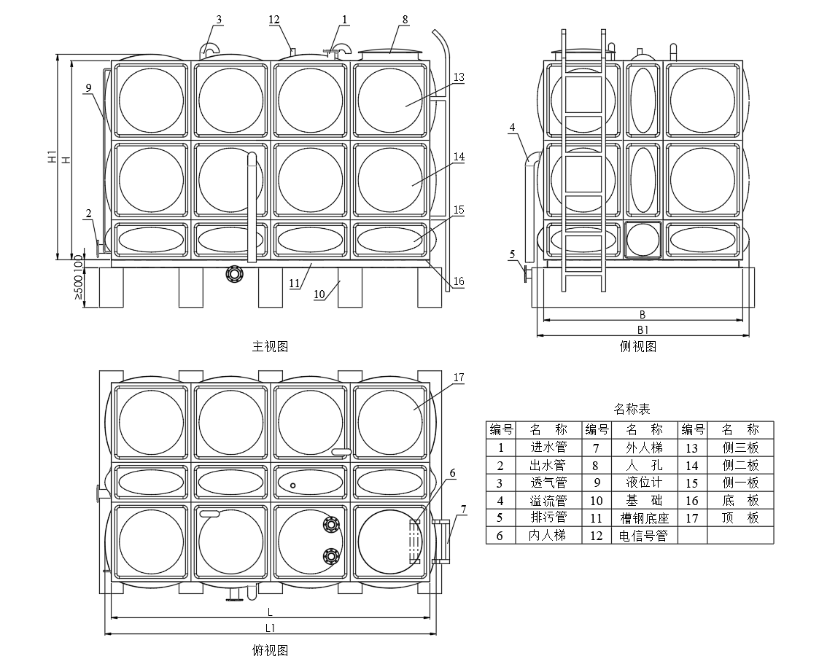

图A.1 组合式水箱组装图
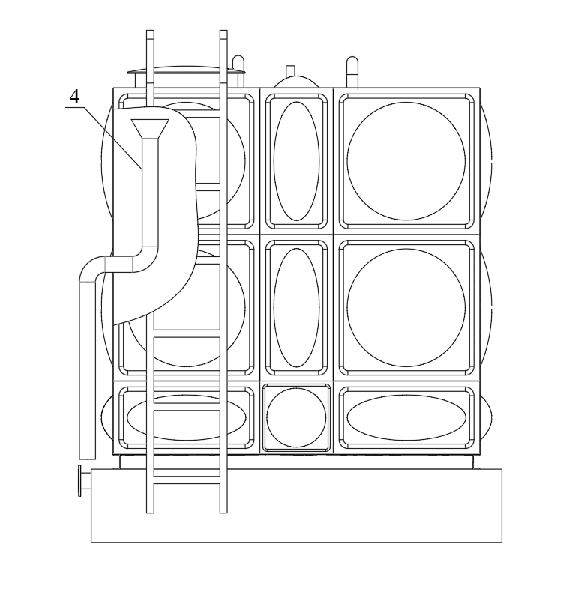

图A.2 水箱溢流管剖视图

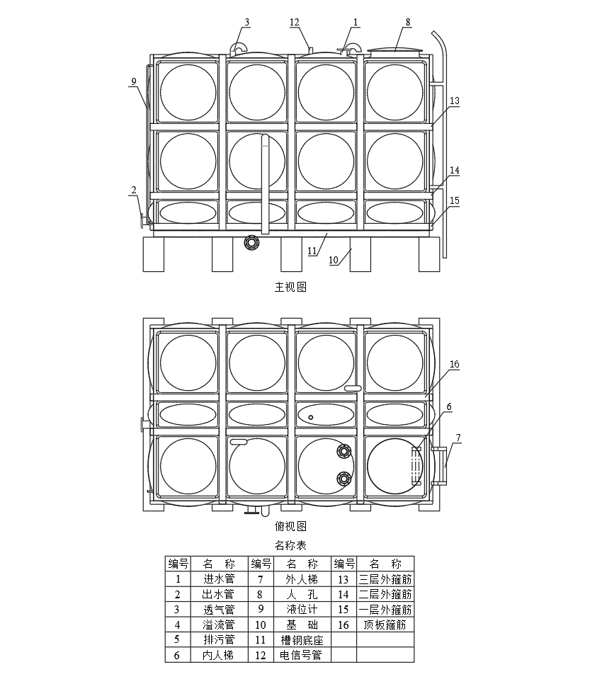

图A.3 组合无拉筋式水箱组装图

附 录 B

(资料性附录)

水箱单板及拉筋厚度要求

组合式不锈钢二次供水水箱板及拉筋厚度参照表1，装配式不锈钢二次供水水箱板及拉筋厚度参照表2，无拉筋式组合式水箱的板厚及外箍筋参照表3执行。
表1 组合式水箱板及拉筋厚度要求表
单位为毫米
序号 | 水箱高度 | 侧板层数 | 顶板 | 侧一 | 侧二 | 侧三 | 侧四 | 底板 | 一层横拉筋 | 二层横拉筋 | 三层横拉筋 | 一层斜拉筋 | 二层斜拉筋 | 三层斜拉筋 | 竖拉筋
1 | 1 | 1层 | 1.5 | 1.5 | － | － | -- | 2.0 | － | － | -- | － | － | -- | 1.5
2 | 1.5 | 2层 | 1.5 | 2.0 | 1.5 | - | -- | 2.5 | 2.0 | -- | -- | 1.5 | -- | -- | 1.5
3 | 2 | 2层 | 1.5 | 2.0 | 1.5 | － | -- | 2.5 | 2.0 | － | -- | 1.5 | － | -- | 1.5
4 | 2.5 | 3层 | 1.5 | 2.5 | 2.0 | 1.5 | -- | 3.0 | 2.5 | 2.0 | -- | 2.0 | 1.5 | -- | 1.5
5 | 3 | 3层 | 1.5 | 2.5 | 2.0 | 1.5 | -- | 3.0 | 2.5 | 2.0 | -- | 2.0 | 1.5 | -- | 1.5
6 | 3.5 | 4层 | 1.5 | 3.0 | 2.5 | 2.0 | 1.5 | 4.0 | 3.0 | 2.5 | 2.0 | 2.5 | 2.0 | 1.5 | 1.5
7 | 4 | 4层 | 1.5 | 3.0 | 2.5 | 2.0 | 1.5 | 4.0 | 3.0 | 2.5 | 2.0 | 2.5 | 2.0 | 1.5 | 1.5

表2 装配式水箱板及拉筋厚度要求表
单位为毫米
序号 | 水箱高度 | 侧板层数 | 顶板 | 侧一 | 侧二 | 侧三 | 侧四 | 底板 | 一层横拉筋 | 二层横拉筋 | 三层横拉筋 | 竖拉筋
1 | 1 | 1层 | 2.0 | 3.0 | － | － | -- | 3.0 | － | － | -- | 2.0
2 | 1.5 | 2层 | 2.0 | 3.0 | 3.0 | - | -- | 3.0 | 2.0 | -- | -- | 2.0
3 | 2 | 2层 | 2.0 | 3.0 | 3.0 | － | -- | 3.0 | 2.0 | － | -- | 2.0
4 | 2.5 | 3层 | 2.0 | 3.0 | 3.0 | 3.0 | -- | 3.0 | 2.0 | 2.5 | -- | 2.0
5 | 3 | 3层 | 2.0 | 3.0 | 3.0 | 3.0 | -- | 3.0 | 2.0 | 2.5 | -- | 2.0
6 | 3.5 | 4层 | 2.0 | 3.0 | 3.0 | 3.0 | 3.0 | 4.0 | 2.0 | 2.5 | 3.0 | 2.0
7 | 4 | 4层 | 2.0 | 3.0 | 3.0 | 3.0 | 3.0 | 4.0 | 2.0 | 2.5 | 3.0 | 2.0

表3 组合无拉筋式水箱板厚要求表
单位为毫米
序号 | 水箱高度 | 侧板层数 | 一层外箍筋 | 二层外箍筋 | 三层外箍筋 | 四层外箍筋 | 竖箍筋 | 顶板箍筋
1 | 1 | 1层 | 100X50 | -- | -- | -- | 100X50 | 100X50
2 | 1.5 | 2层 | 100X50 | 100X50 | -- | -- | 100X50 | 100X50
3 | 2 | 2层 | 100X50 | 100X50 | -- | -- | 100X50 | 100X50
4 | 2.5 | 3层 | 120X60 | 120X60 | 100X50 | -- | 120X60 | 100X50
5 | 3 | 3层 | 120X60 | 120X60 | 100X50 | -- | 120X60 | 100X50
6 | 3.5 | 4层 | 120X60 | 120X60 | 120X60 | 100X50 | 120X60 | 100X50
7 | 4 | 4层 | 120X60 | 120X60 | 120X60 | 100X50 | 120X60 | 100X50
注1：表1、表2、表3厚度对应不锈钢标准模板尺寸为1000mmX1000mm，1000mmX500mm，500mmX500mm；当采用大尺寸标准模板如2000mmX500mm、2000mmX1000mm或3000mmX2000mm等尺寸时，其整体厚度对应本标准较高一级尺寸。
注2：顶板、侧板、底板厚度按照组合式或装配式水箱厚度，外箍筋及顶板箍筋为方管尺寸，材质为与水箱模板同材质不锈钢，外箍筋厚度按照组合式水箱同层横拉筋厚度，竖箍筋按侧一板厚度，顶板箍筋按顶板厚度确认。

附 录 C

(资料性附录)

水箱焊接安装要求

1 水箱底板铺设：底板原则上采用整板拼装，不得采用小块拼装，水箱底板拼装要求缝隙均匀，减少板间错边。
2 顶板：顶板拼装后要满焊，不允许间断焊。
3 拉筋：水箱内拉筋厚度按表1，拉筋横截面折成槽型，竖拉筋槽底宽5.5cm，折边1.5cm；横拉筋槽底宽5cm，折边3cm；斜拉筋横截面折成直角型，单边3cm；安装前去除毛刺。两个相邻竖拉筋间距不超过1米，横拉筋的任一方向与板连接处应设置4根放射型斜拉筋；任一横拉筋与竖拉筋交接连接处应设置8根斜拉筋；在水箱模块逐渐拼合成水箱过程中，每一块水箱模块的四角焊缝处，都与水箱内对面水箱模块的角缝予以可靠焊接，筋板交叉处互相错开，但不弯折，保证水箱的整体强度。
4 人梯（内、外）的材料需确保人在攀梯时的承受强度，并做酸洗钝化处理保证安全。爬梯应焊接牢固，采用点焊时每一爬梯焊接支点焊接点不得少于8个或满焊。
5 安装法兰管件时，管件应垂直箱体平面，法兰平面应平行于箱壁平面。
6 水箱出水管结构及安装要符合技术规范及图纸要求。
7 焊缝应整齐、饱满、美观，不得有夹渣、裂纹、弧坑、咬边、飞溅、裂纹、气孔、缩孔、未焊透、焊瘤和烧穿等缺陷，并进行酸洗钝化处理。
8 水箱单板、横拉筋、竖拉筋及斜拉筋之间应全部满焊，且没有扭、弯、翘曲变形。
9 人孔必须加盖、带锁、封闭严密；人孔、孔盖单边间隙不得大于2mm，且在盖好人孔盖以后，人孔的内侧翻边与人孔盖的外侧翻边交错重复不得小于4cm，人孔盖内外翻边焊缝要打磨抛光平整。
10 进水、溢流、排污及出水管法兰连接处宜内外双面满焊；管与不锈钢板之间宜单面满焊，底座的槽钢各连接处应全部满焊；水箱与水位计等外接设备之间宜满焊。
11 水箱焊接完成后，焊缝应做酸洗钝化防腐处理。水箱内部表面处理后的焊缝须用清水反复冲洗干净后方可投入使用。
12 水箱焊接时，要求严格按照焊接工艺执行。
13 水箱底座采用电焊，焊接使用J422电焊条。

附 录 D

(资料性附录)

水箱基础

1 采用条形水泥基础时，应轧制钢筋笼，宜采用C25钢筋混凝土制作（具体水泥基础的承载由项目设计工程师计算）。
2 在有条件的地方基础高度不宜小于500mm，考虑到检修等因素最低不得低于300mm；条形基础的宽度250-300mm；基础中心距不得大于1m；基础的外围尺寸比水箱本体的尺寸在每一方向上大15-20mm。
3 基础应用水泥抹平，每一条形基础等高，高低误差不得大于1mm。

附 录 E

(资料性附录)

水箱公称容积与有效容积

1 水箱公称容积
水箱公称容积为按水箱尺寸计算得出的总容积。
2 水箱有效容积
水箱有效容积是由设计人员根据水箱配管管径、液位控制形式及有效高低液位等条件计算的实际可贮存的水量。
不锈钢水箱尺寸选用表
序号 | 公称容积（m3） | 箱体尺寸（mm） |  |  | 外形尺寸（mm）
 |  | L | B | H | L1 | B1 | H1
1 | 1 | 1000 | 1000 | 1000 | 1150 | 1150 | 1200
2 | 2 | 2000 | 1000 | 1000 | 2150 | 1150 | 1200
3 | 4 | 2000 | 2000 | 1000 | 2150 | 2150 | 1200
4 | 8 | 2000 | 2000 | 2000 | 2150 | 2150 | 2200
5 | 16 | 4000 | 2000 | 2000 | 4150 | 2150 | 2200
6 | 32 | 4000 | 4000 | 2000 | 4150 | 4150 | 2200
7 | 40 | 5000 | 4000 | 2000 | 5150 | 4150 | 2200
8 | 60 | 6000 | 5000 | 2000 | 6150 | 5150 | 2200
9 | 75 | 6000 | 5000 | 2500 | 6150 | 5150 | 2700
10 | 90 | 6000 | 6000 | 2500 | 6150 | 6150 | 2700
11 | 108 | 6000 | 6000 | 3000 | 6150 | 6150 | 3200
12 | 126 | 7000 | 6000 | 3000 | 7150 | 6150 | 3200
13 | 144 | 8000 | 6000 | 3000 | 8150 | 6150 | 3200
14 | 168 | 8000 | 6000 | 3500 | 8150 | 6150 | 3700
15 | 210 | 10000 | 6000 | 3500 | 10150 | 6150 | 3700
16 | 240 | 10000 | 6000 | 4000 | 10150 | 6150 | 4200
注：1.本表为常用标准水箱尺寸，可根据工程需要组合任意尺寸；
2.引用水箱的选择使用应符合当地相关主管部门的要求；如有特殊要求时，可向制造厂家提出。

附 录 F

(资料性附录)

水箱清洗消毒、保养维护及日常管理

1 水箱的清洗消毒
1.1 水箱应每半年清洗一次，并建立台账和清洗记录。
1.2 水箱清洗人员应具备相应的健康证明。
1.3 水箱清洗时应对水箱的外壁、箱顶及泵房整体卫生进行清理。
1.4 清洗顺序依次从水箱顶部到四周箱壁（尤其是箱壁结合有折隙的地方）再到箱底刷洗，使水箱壁触摸到无腻滑感为止。
1.5 作业人员进入水箱操作前，应对水箱作缺氧试验，并配置使用安全电压的照明装置。
1.6 水箱消毒时采用漂白精片稀释液（每公斤1-2片）或含氯量100毫克／升的次氯酸纳溶液，自上而下均匀喷洒在箱壁上，人员撤出，关闭人孔。待消毒 30 分钟后用清水将箱顶及箱壁冲洗干净，冲洗水从水箱排水阀排走。
1.7 清洗完毕后应清点人数、设备、工具无误后，方可关闭水箱人孔。开启水箱进水阀缓慢进水，保证水箱水质清澈透明。
1.8 水箱进水达到规定水位后，应进行检测。检测项目为浊度、余氯、 PH 值、色度、嗅昧、肉眼可见物六项，其水质检验结果应达到《二次供水设施卫生规范》标准要求。
1.9 水箱清洗消毒后5日内应提取水样进行全项检测，检测项目为：色度、浊度、嗅味、肉眼可见物、PH值、总大肠菌群、菌落总数、余氯、总硬度、氯化物、硝酸盐氮、挥发酚、氰化物、砷、六价铬、铁、锰、铅、氨氮、亚硝酸盐氮、耗氧量，并出具检测报告。
1.10 所用的消毒剂、清洗剂和除垢剂等生活饮用水的卫生安全产品应获得卫生行政许可部门颁发的生活饮用水卫生安全产品“卫生许可批件”。
1.11 雷雨天气不应进行高位水箱的清洗消毒作业。
2 水箱的保养维护
2.1 清洗水箱时，应检查水箱内部拉筋有无锈蚀的情况，有锈蚀的情况应除锈，断裂的及时补焊。
2.2 水箱外部有无渗漏、锈蚀或变形等情况，若有及时处理。
2.3 透气孔、溢流管的防虫网是否完好，应及时更换维修。
2.4 内外爬梯是否牢固，松动的应及时焊接加固。
2.5 检查液位传感及控制装置是否正常工作，有问题应及时维修。
3 水箱的日常管理
3.1 水箱管理人员应具有相应的健康证明证明。
3.2 水箱管理人员应定期对水箱的运行使用及环境情况进行巡视，并建立巡视记录。

